LA DECENA

- Un conjunto de 10 elementos se llama Decena.

Observa y cuenta:

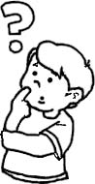

- Cuenta y rodea una decena.

¿CUÁNTAS DECENAS HAY?

• Encuentra lo que se te indica:

• Forma decenas y escribe el numeral:

